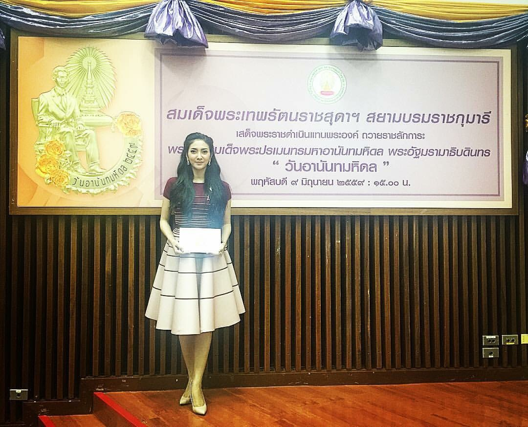
“ เม-เมทินี จันทร์สร้อย” ศิลปินและตัวแทนจาก บริษัท “ทีวี ธันเดอร์ จำกัด (มหาชน)” เข้าเฝ้าทูลละอองพระบาท “สมเด็จพระเทพรัตนราชสุดาฯ สยามบรมราชกุมารี” เนื่องในวันอานันทมหิดล และยังเข้ารับพระราชทานของที่ระลึก ในฐานะผู้มีอุปการคุณสนับสนุนการจัดทำเข็มวันอานันทมหิดลประจำปีพ.ศ.2559

